平昌县油气开发废弃物资源化综合利用项目环境影响评价

公众参与说明

四川省安润环保科技有限公司
二〇二六年五月
目录
1 概述 2
2 首次环境影响评价信息公开情况 2
2.1 公开内容及日期 2
2.2 公开方式 2
2.3 公众意见情况 3
3 征求意见稿公示情况 4
3.1 公示内容及时限 4
3.2 公示方式 4
3.2.1 网络 4
3.2.2 报纸 5
3.2.2 现场公示 8
3.3 查阅情况 9
3.4 公众提出意见情况 9
4 其他公众参与情况 9
5 报批前公开情况 9
5.1公开内容及日期 10
5.2 公开方式 10
6 公众意见处理情况 11
7 其他 11
8 诚信承诺 12

1 概述
根据生态环境部2018年4月16日发布的《环境影响评价公众参与办法》（生态环境部部令2018第4号）相关内容，本项目属于应当编制环境影响报告书的建设项目，需要开展公众参与活动。
为保障公众环境保护知情权、参与权、表达权、监督权，四川省安润环保科技有限公司在确定了环境影响报告书编制单位为四川省众诚瀚蓝科技有限公司之后，在7个工作日内，通过四川平昌经济开发区管理委员会官网进行了首次网络公示。征求意见稿完成后，通过两种方式进行了征求意见稿公示和信息公开，分别为通过四川平昌经济开发区管理委员会官网公示，巴中日报登报公示。本项目报批前于2026年4月20日，通过四川平昌经济开发区管理委员会官网公开环境影响报告书全文和公众参与说明的网络链接。

2 首次环境影响评价信息公开情况

2.1 公开内容及日期
2025年12月30日在四川平昌经济开发区管理委员会官网进行了网络公示，首次公开环境影响评价信息的主要内容如下：
（一）建设项目名称、选址、建设内容等基本情况；
（二）建设单位名称及联系方式；
（三）环境影响报告书编制单位名称和联系方式；
（四）公众意见表的网络链接；
（五）提交公众意见表的方式和途径；
公示内容和日期符合《环境影响评价公众参与办法》（以下简称《办法》）要求。

2.2 公开方式
网络载体选取了四川平昌经济开发区管理委员会官网，该网站易于当地公众接触及阅读，载体选取符合《办法》要求。各网络平台公示情况如下：
公示网站：四川平昌经济开发区管理委员会官网
网址：http://www.scpc.gov.cn/public/6604364/14044836.html
截图：如下图：
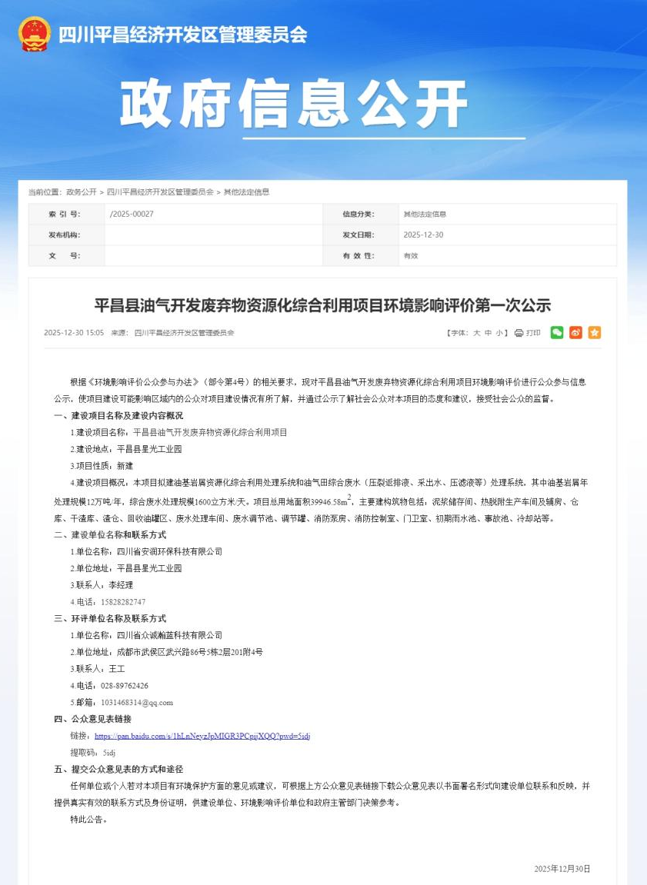
图1 四川平昌经济开发区管理委员会官网首次环境影响信息公开

2.3 公众意见情况
项目第一次公示期间未收到公众反馈意见。

3 征求意见稿公示情况

3.1 公示内容及时限
本项目于2026年4月1日-4月16日期间，根据《办法》要求，通过网络平台、报纸、张贴三种方式同步公开征求意见稿，征求意见稿公示主要内容为：
（一）环境影响报告书征求意见稿全文的网络链接及查阅纸质报告书的方式和途径；
（二）征求意见的公众范围；
（三）公众意见表的网络链接；
（四）公众提出意见的方式和途径；
（五）公众提出意见的起止时间。
公示时限：征求公众意见的期限为10个工作日。
征求意见稿公示主要内容和时限均符合《办法》要求。

3.2 公示方式

3.2.1 网络
本项目在四川平昌经济开发区管理委员会官网进行了第二次网络公示。
四川平昌经济开发区管理委员会官网为对外公开，易于公众接触及阅读的项目的网站。公示时间为：2026年4月1日-4月16日（10个工作日）。
公示网址：
http://www.scpc.gov.cn/public/6604364/14056837.html
截图：如下图：
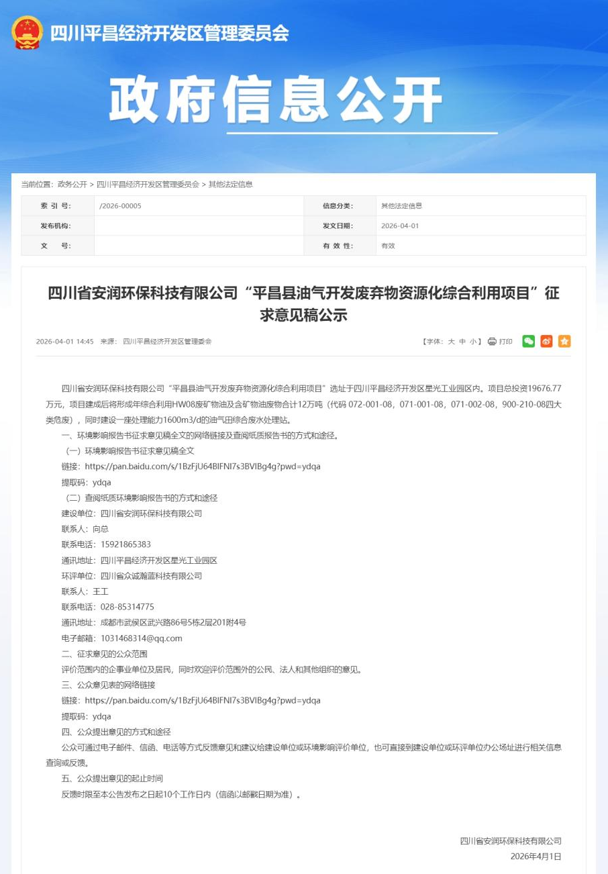
图2 四川平昌经济开发区管理委员会官网征求意见稿公示

3.2.2 报纸
本项目通过建设项目所在地公众易于接触的报纸巴中日报公开，两次公开日期分别为2026年4月3日、2026年4月9日。
《巴中日报》是中共巴中市委机关报，是巴中市最具权威性的报纸。宣传党的方针政策，突出宣传党的路线、方针、政策，积极宣传市委、市政府的重大工作部署，坚定不移执行党中央和省委、市委要求，准确全面、及时有效、形象生动地将党的大政方针、战略部署、创新理论传遍巴中大地。起着市委、市政府的喉舌、联系人民群众的桥梁和纽带的作用，符合《办法》要求，选取“所在地公众易于接触的报纸公开，且在征求意见的10个工作日内公开信息不得少于2次”，本报纸为巴中市公众易于接触的报纸之一，且在征求意见的10个工作日内公开信息2次，符合《办法》要求。公示登报照片如图3和图4。

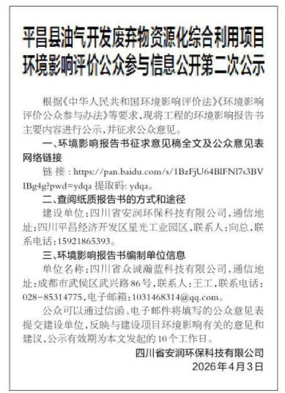
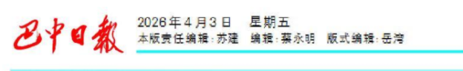
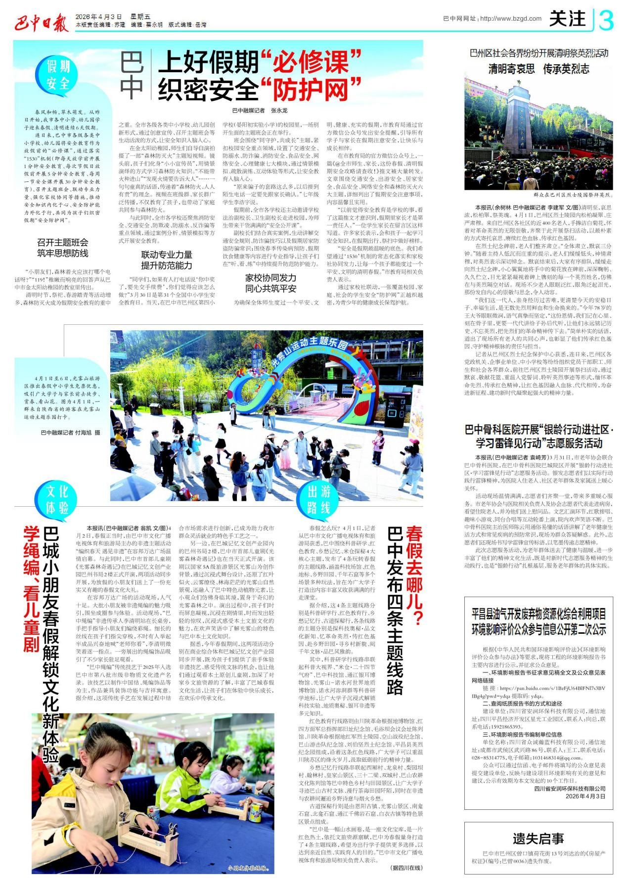
图3 巴中日报征求意见稿公示（第一次）
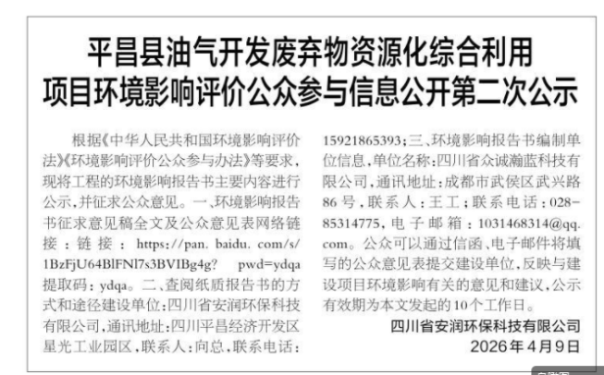
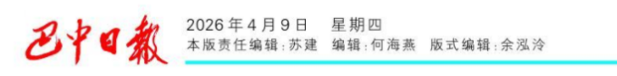
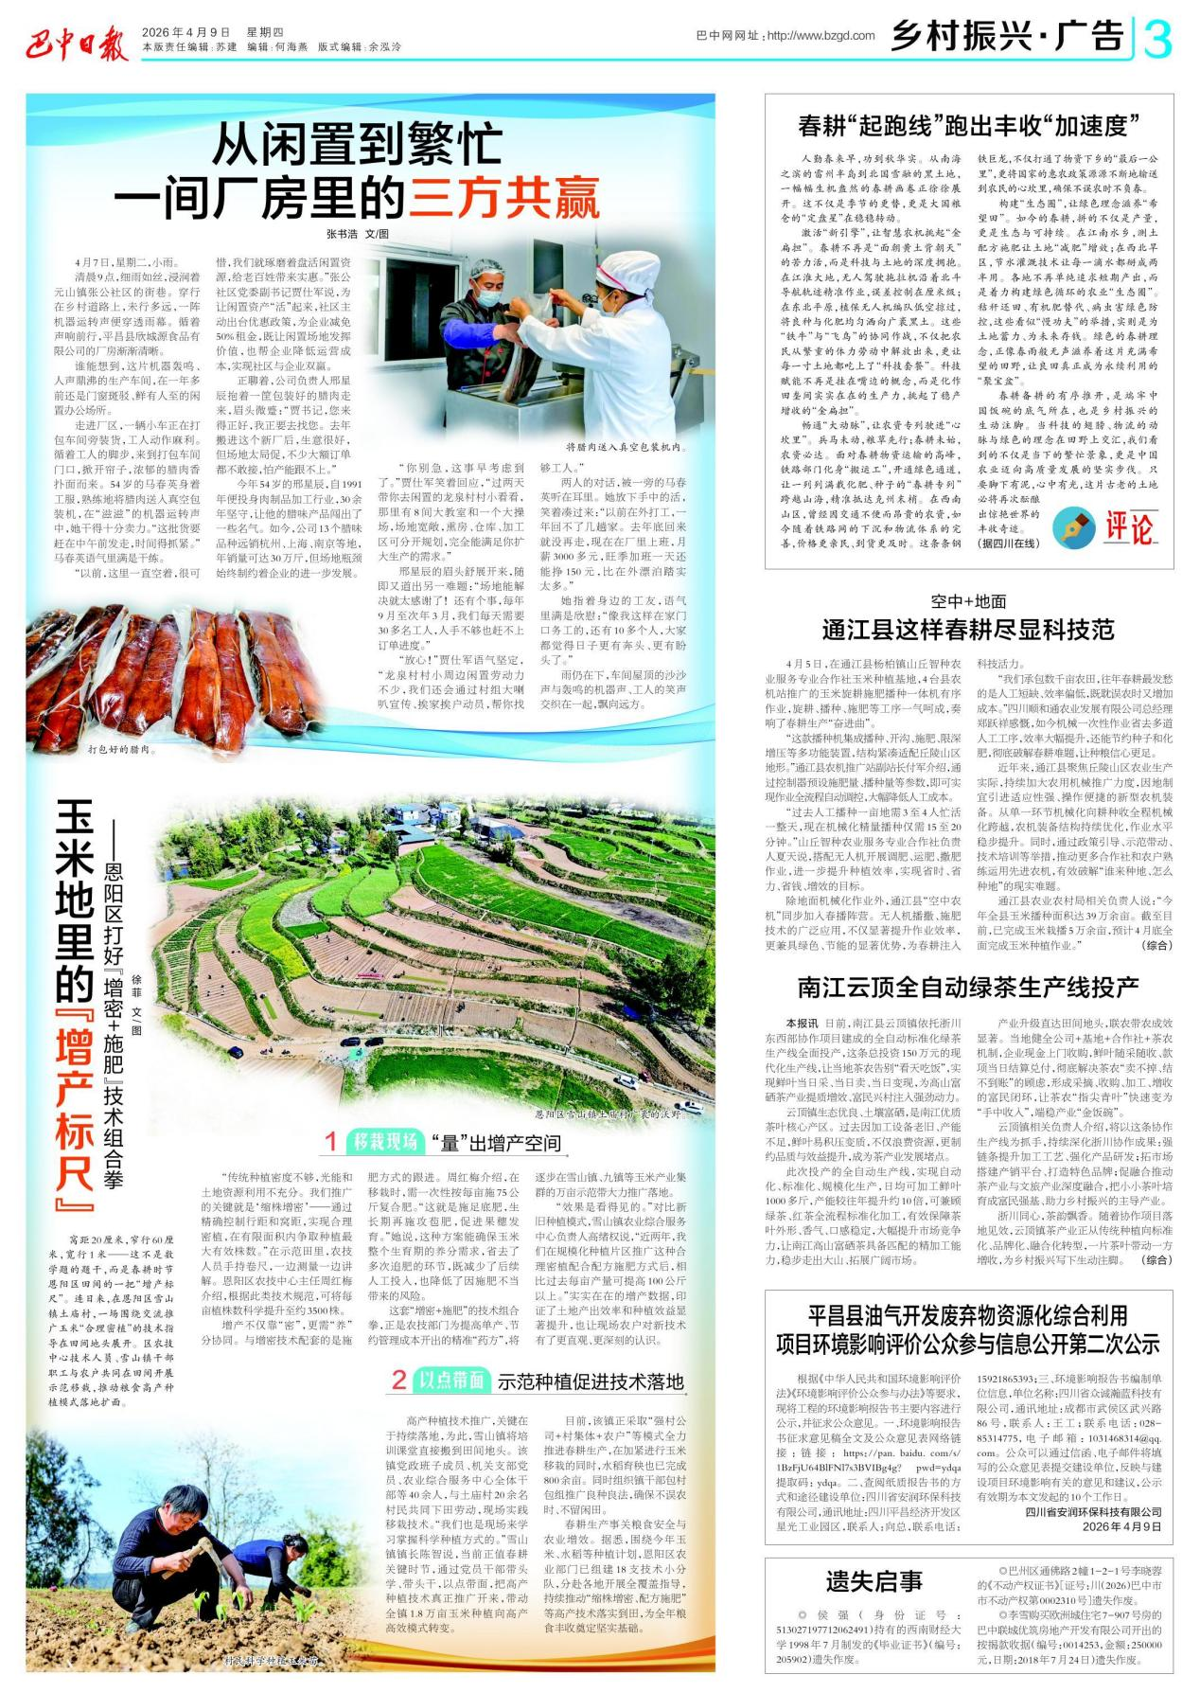
图4 巴中日报征求意见稿公示（第二次）

3.2.2 现场公示
本项目在四川平昌经济开发区管理委员会大门口进行了张贴公示，公开日期：2026年4月1日-4月16日。张贴公示照片如下：
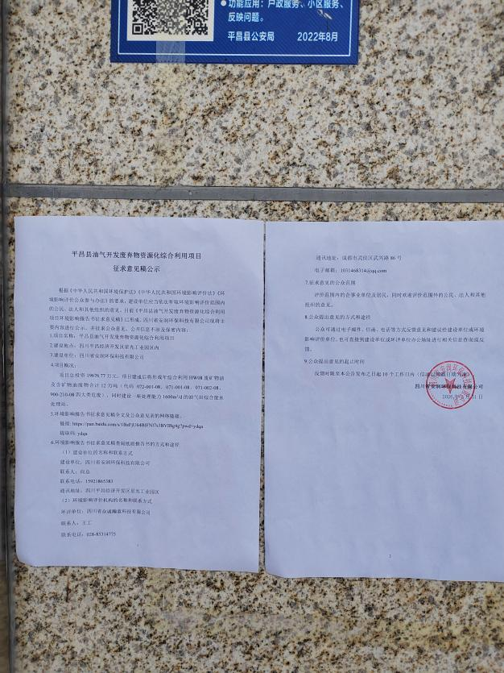 | 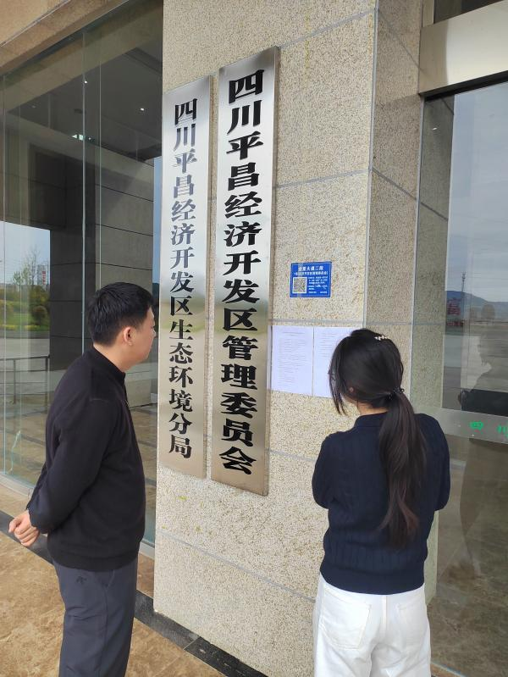
四川平昌经济开发区管理委员会张贴公示 | 四川平昌经济开发区管理委员会张贴公示
图5 现场公示照片

3.3 查阅情况
公众若想进一步了解项目环境影响评价的内容，可向建设单位或其委托的环境影响评价机构索取环境影响报告书征求意见稿全文。查阅场所分别设置在建设单位四川省安润环保科技有限公司和环评单位四川省众诚瀚蓝科技有限公司办公场所内。
征求意见期间建设单位和环评单位均未收到公众查阅申请。

3.4 公众提出意见情况
本项目在公示期间，公众在征求意见期间未提出意见。

4 其他公众参与情况
《办法》要求，“对环境影响方面公众质疑性意见多的建设项目，建设单位应当按照下列方式组织开展深度公众参与”。本次公参公众对环境影响方面未提出意见，因此，未开展深度公众参与。

5 报批前公开情况

5.1公开内容及日期
本项目报批前于2026年4月20日，通过四川平昌经济开发区管理委员会官网公开环境影响报告书全文和公众参与说明的网络链接，公开主要内容为：
（一）环境影响报告书全文的网络链接；
（二）公众参与说明文本全文的网络链接；
此次公示为未包含国家秘密、商业秘密、个人隐私等依法不应公开内容的拟报批环境影响报告书全本，全文公示主要内容和时限均符合《办法》要求。

5.2 公开方式
本次全文网络公开选择有影响力的网络平台，载体选择符合《办法》要求。公示网址为http://www.scpc.gov.cn/public/6604364/14058672.html
公示截图如下：
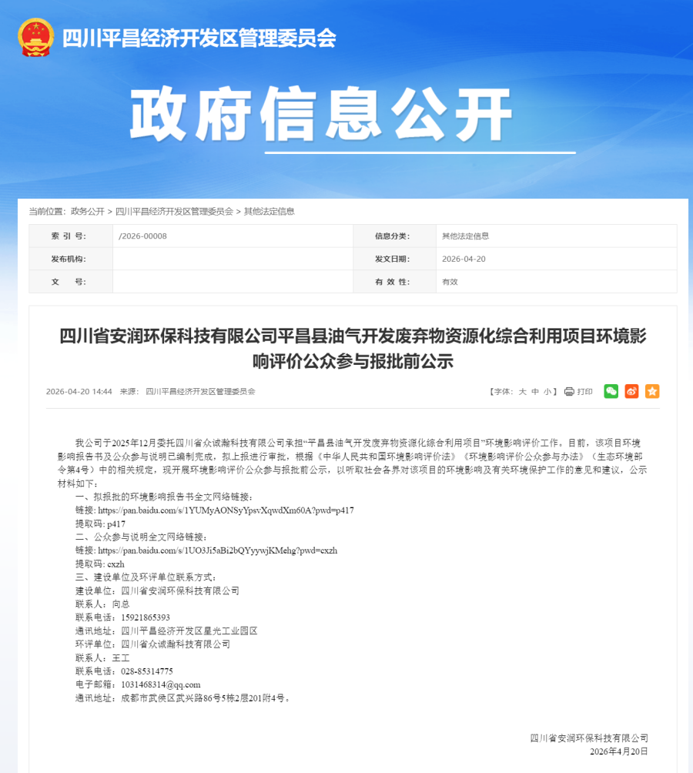
图6 报批前公示网络截图

6 公众意见处理情况
本项目公示期间未收到公众反馈意见。

7 其他
本报告编制过程中的公众参与的相关原始资料如调查问卷、报纸、张贴公告的照片均已存档。

8 诚信承诺
我单位已按照《环境影响评价公众参与办法》（生态环境部部令2018第4号）要求，在平昌县油气开发废弃物资源化综合利用项目环境影响报告书编制阶段开展了公众参与工作，并按照要求编制了公众参与说明。
我单位承诺，本次提交的《平昌县油气开发废弃物资源化综合利用项目建设项目环境影响评价公众参与说明》内容客观、真实，未包含依法不得公开的国家秘密、商业秘密、个人隐私。如存在弄虚作假、隐瞒欺骗等情况及由此导致的一切后果由四川省安润环保科技有限公司承担相关责任。

承诺单位：四川省安润环保科技有限公司
承诺时间：2026年5月11日

